如何通过低噪声和低纹波设计技术来增强电源和信号完整性
来源： 德州仪器
工程师在为采用时钟、数据转换器或放大器的医疗应用、测试和测量以及无线基础设施的噪声敏感型系统设计电源时，经常遇到的一个问题是如何提高准确度和精度，并最大限度降低系统噪声。鉴于不同的人对“噪声”这个术语有不同的理解，我在此声明，本篇文章讲述的噪声是指电路中电阻器和晶体管所产生的低频热噪声。 您通常可将噪声频谱密度曲线（以微伏/平方根赫兹为单位）中 10Hz 至 100kHz 带宽内的噪声视为集成输出噪声（以均方根毫伏为单位）。电源噪声会降低模数转换器的性能并引起时钟抖动。
以前，对时钟、数据转换器或放大器供电时，先后采用直流/直流转换器（或模块）、低压降稳压器(LDO)（例如 TPS7A94、TPS7A82、TPS7A84、TPS7A52、TPS7A53 或 TPS7A54）和铁氧体磁珠滤波器的布置，如图 1 所示。这种设计方法最大限度减少了电源噪声和纹波，并在负载电流低于 2A 左右时保持良好的性能。然而，随着负载增加，LDO 中的功率损耗会引发效率和热管理问题，例如，后置稳压 LDO 在典型的模拟前端应用中会增加 1.5W 的功率损失。低噪声的高效设计是不是无法实现？倒也未必。
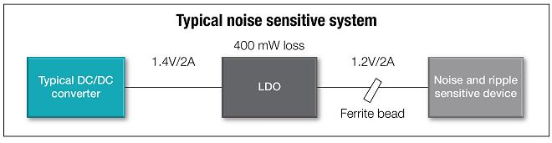
图 1：使用直流/直流（DC/DC）转换器、LDO 和铁氧体磁珠滤波器的典型低噪声架构
使用低噪声降压转换器或模块替换 LDO
防止产生功率损耗的一种方法是最大限度减少通过 LDO 的压降。然而，这种方法会对噪声性能产生负面影响。此外，电流更高的 LDO 通常也更大，这会增加设计尺寸和成本。既能确保低噪声又不会增加功率损耗的一种更为有效的方法是，使用低噪声 DC/DC 降压转换器或模块代替设计中的 LDO，如图 2 所示。
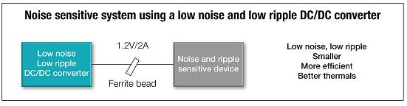
图 2：使用低噪声降压转换器（无 LDO）
我知道您的疑问：移除降低噪声的主要器件如何还能提供低噪声电源？其实，许多 LDO 在带隙基准处都具有一个低通滤波器，用于最大限度减少进入误差放大器的噪声。TPS62912 和 TPS62913 系列的低噪声降压转换器以及 TPSM82912 和 TPSM82913 模块使用降噪/软启动引脚连接电容器，并与集成的 Rf 和外部连接的 CNR/SS 组成一个低通电阻器/电容器滤波器，如图 3 所示。本质上，这种结构模拟了 LDO 中带隙低通滤波器的性能。如果 TPS62913 或 TPSM82913 仍无法满足您的低噪声要求，您可以使用具有更低压降和功耗的低噪声 LDO（如 TPS7A94），这样仍可实现超低噪声。 应用简报 SBVA099 对此进行了更详细的说明。
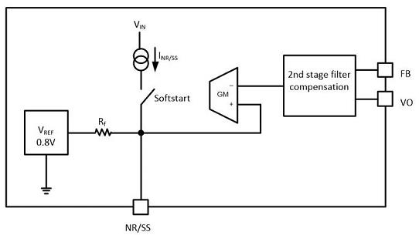
图 3：具有带隙噪声过滤功能的低噪声降压方框图
该系列降压转换器的其他性能包括：
*压降补偿，也称之为负载线路（自动电压定位）。通过调节标称输出电压可基于输出电流（15A 至 30A）提供更出色的负载瞬态容差，并减少输出电容，从而实现成本优化型、高功率密度解决方案。REGISTER 引脚可启用或禁用压降补偿，默认情况下为禁用状态。
*远程检测功能支持各种具有较严格输出电压要求（需要在负载瞬态期间提供更多余量）的 SoC 处理器。器件的远程检测线路直接连接到负载点，支持以 8% 的精度设置电压。
*I2C 接口监控系统性能，并在温度和输出电流超出指定限制时发出警告。此外，也可以使用动态电压调节，将输出电压在 4V 至 1.675V 之间进行调节。如果不需要 I2C 功能，仍可通过将 SCL 和 SDA 引脚接地来使用同一器件。
如何降低输出电压纹波？
所有直流/直流转换器都会在其开关频率下产生输出电压纹波。在精密系统中，噪声敏感型模拟电源轨需要超低的电源电压纹波来更大限度地减少频谱中的频率杂散，电源电压纹波通常取决于 DC/DC 转换器的开关频率、电感值、输出电容、等效串联电阻和等效串联电感。为减少这些元件产生的纹波，工程师通常使用 LDO 和/或小型铁氧体磁珠和电容器组成 π 型滤波器，从而更大限度减小负载纹波。TPS62912 和 TPS62913 等低纹波降压转换器以及 TPSM82913 模块通过集成铁氧体磁珠补偿和遥感反馈功能，充分利用铁氧体磁珠滤波器。通过利用铁氧体磁珠的电感和附加的输出电容器，消除了输出电压纹波中的高频分量，并将纹波降低了约 30dB，如图 4 所示。
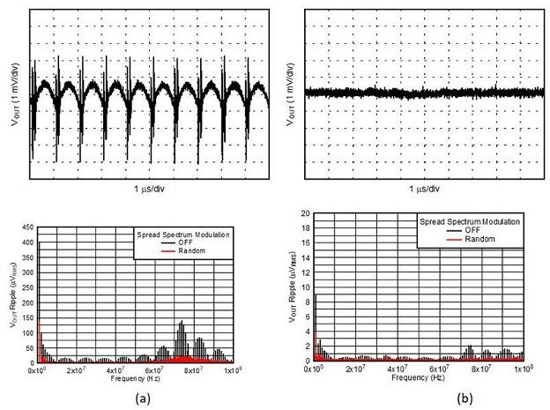
图 4：使用铁氧体磁珠滤波器之前的输出电压纹波(a)；使用铁氧体磁珠滤波器之后的输出电压纹波(b)
结语
通过集成可降低系统噪声和纹波的特性，低噪声降压转换器可帮助工程师实现不使用 LDO 的低噪声电源解决方案。当然，不同应用所需的噪声级不同，而且不同的输出电压需要的性能也不同。所以，您只能为设计选择合适的低噪声架构。如果您想简化噪声敏感型模拟电源设计、降低功率损耗并缩小整体设计尺寸，请考虑使用低噪声降压转换器。

